**TEST DE LA MUERTE PARA FACEBOOK**

**Huaraca Alcarraz David, Quintana Quispe Yolvi**

***Universidad Nacional José María Arguedas***

[***Davidha0430@gmail.com***](mailto:Davidha0430@gmail.com)

[***Yolviq@gmail.com***](mailto:Yolviq@gmail.com)

**Resumen**

*Hoy en día el uso internet y las redes sociales de han convertido en algo indispensable, generando muchas formas de ver la información, aprovechando el internet y las redes sociales porque no desarrollar una aplicación con el fin de brindar entretenimiento en la web. El principal objetivo de este proyecto es el desarrollo de una aplicación llamado “test de la muerte “su principal función es mostrar la fecha y como será su muerte, mediante el llenado de un formulario, también se podrá compartir por Facebook para que así más usuarios o amigos puedan disfrutar del test de la muerte.*

**Palabras Clave**

**Aplicación web, Facebook.**

**Introducción**

Test de la muerte es una aplicación de entretenimiento en la web, mayormente en Facebook la cual nos permite saber cuándo, a los cuantos años y cual será la causa de su muerte de un usuario que llegue un formulario con preguntas claves. El usuario una vez terminado de realizar su test también tendrá la opción de compartir con más amigos de Facebook

La principal función de quien ara uso de esta aplicación es tener un poco de tiempo para poder entretenerse llenando un formulario del test de la muerte y viendo en el resultado su causa de su muerte, fecha y año también tendrá la oportunidad de compartir por Facebook a más amigos para que también ellos puedan entretenerse o distraerse un rato.

**Métodos**

La aplicaron test de la muerte está desarrollado en lenguaje de programación php, y se adecua a cualquier dispositivo que esté conectado a internet.

**Herramientas de desarrollo**

**PHP**

PHP es un lenguaje de programación de uso general de código del lado del servidor originalmente diseñado para el desarrollo web de contenido dinámico. Fue uno de los primeros lenguajes de programación del lado del servidor que se podían incorporar directamente en el documento HTML en lugar de llamar a un archivo externo que procese los datos. El código es interpretado por un servidor web con un módulo de procesador de PHP que genera la página Web resultante.

PHP se considera uno de los lenguajes más flexibles, potentes y de alto rendimiento conocidos hasta el día de hoy, lo que ha atraído el interés de múltiples sitios con gran demanda de tráfico, como Facebook, para optar por el mismo como tecnología de servidor

**Diagramas de casos de uso**

Figura Nº01: diagrama de casos de uso

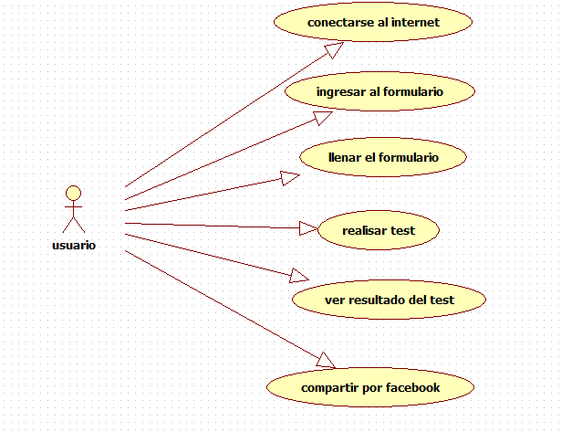

**Diagrama de secuencia**

Figura Nº02: diagrama de secuencia

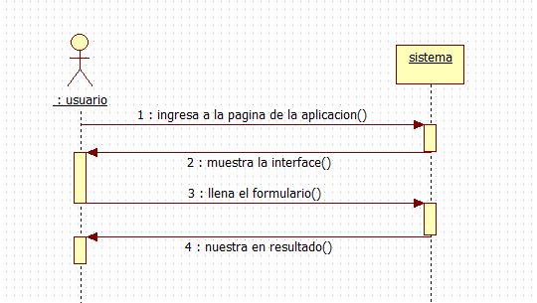

**ANALISIS DE REQUERIMIENTO**

**Requerimientos funcionales**

Para los requerimientos funcionales se pretende hacer un análisis del sistema tomando en cuenta todos los requerimientos y necesidades de los usuarios y así poder ofrecer una solución factible.

Para esto el sistema debe realizarse las siguientes funciones:

* La aplicación será fácil de utilizarlo porque se ingresaran pocos datos a la aplicación.
* El sistema debe ser seguro, por lo tanto, debe validarse el ingreso antes de realizar alguna acción con el sistema.
* El sistema deberá proporcionar visores adecuados para el usuario
* El usuario solo puede acceder a la aplicación siempre en cuando su ordenador esté conectado a internet.
* El usuario solo puede interactuar una sola vez con el sistema.
* Al sistema solo pueden acceder los usuarios que tienen cuenta en Facebook.
* El sistema tendrá la opción de compartir el resultado por Facebook.

**Requerimientos no funcionales**

* Tiempo de ejecución del programa
* Programa en la cual se modela la base de datos
* Sistema operativo del ordenador
* Lenguaje de programación que se utilizará
* El tiempo de respuesta del sistema dependerá de la velocidad del internet

Pantallazos

**Resultados**

Los resultados que se espera obtener con este proyecto es brindar un entretenimiento al usuario y sobre todo compartir el resultado del “test de la muerte” con amigos de Facebook para que también ellos puedan realizar el test.

**Conclusiónes**

Actualmente el internet sea convertido en medio de comunicación y entretenimiento de muchos usuarios que interactúa con dicha tecnología, a razón de ello se desarrolló una aplicación web que sirva como medio de entretenimiento para todos los usuarios que quieran disfrutar de nuestro proyecto titulado “test de la muerte”.

No se llegó a concluir al 100 % con el propósito de nuestro proyecto, pero si tiene una funcionalidad muy entretenida.

**Agradecimientos**

Es primer lugar agradecer a nuestra familia por el apoyo que nos brinda en nuestros estudios. A mis amigos y compañeros que nos apoyaron en el desarrollo del proyecto con algunos inconvenientes y consultas.

**Referencias**

Primeros pasos para desarrollar app para Facebook

<http://www.maestrosdelweb.com/primeros-pasos-para-generar-aplicaciones-de-facebook/>

Ejemplos del test de la muerte

<http://test-muerte.onlinegratis.tv/test-de-la-muerte-como-voy-a-morir.htm>

Videos tutoriales

<https://www.youtube.com/watch?v=G2anCsb6Vq8>

<https://www.youtube.com/watch?v=tfTh0IgX92E>

<https://www.youtube.com/watch?v=wYNuVeKuELM>

**Datos de Contacto**

|  |  |  |  |
| --- | --- | --- | --- |
| Nombre | e-mail | Dirección | Institución |
| *Huaraca alcarraz david* | [***Davidha0430@gmail.com***](mailto:Davidha0430@gmail.com) | *Av. Los sauces Nº 298* | *Universidad nacional José maría Arguedas* |
| *Quintana Quispe yolvi* | [***Yolviq@gmail.com***](mailto:Yolviq@gmail.com) | *San jerónimo* | *Universidad nacional José maría Arguedas* |